保全公司取代公益董事後，亞太學院四技日間部註冊率剩2%！？
反對禿鷹治校！政府依法「解散董事會」才能確保師生權益與社會正義！
高教工會1227新聞資料

面對私校不正辦學、侵害師生權益風波重重，教育部只是公佈註冊率，卻繼續放任禿鷹財團入主董事會惡質辦學，將造成什麼惡果？

高教工會與工會亞太分部教師召開記者會，公布亞太學院在教育部放任禿鷹集團入主下，師生權益受損的血淋淋案例！

亞太學院自2002年公益董事辦學的階段，至105學年度（105年8月）亞太學院四技日間部註冊率都仍有46.15%，甚至其中有不少科系滿招。但在105年8月教育部公益董事私自將亞太董事會移轉給怡盛、千翔保全公司入主後，經過一年的不正辦學、逼退師生離校、主動停招開系…等，106學年度亞太學院四技日間部註冊率竟只剩2%！？

對於被禿鷹集團掠奪，惡意「把學校辦倒」來覬覦退場鉅額校產的學校，教育部絕不該只是「公佈註冊率」示警，這形同不過是配合禿鷹集團趕快「把學校辦倒來退場轉型獲利」（達16億）。相對地，對於顯然無心經營學校、屢屢違反教育法令的禿鷹集團，教育部應當按《私立學校法》第25條解散董事會、回歸公益董事治校或退場，才得以保全師生權益。

亞太學院的案例，不只是一校師生的問題，而是當前諸多大專院校面臨退場能否確保教育公共性的關鍵試金石。近來另一所本已由教育部公益董事治理的大專院校—台灣觀光管理學院—竟也傳出將要讓台彩公司等財團入主？這讓本可在退場後回歸公共教育使用的台觀學院校產（達7.2億元），竟淪為中信集團的台彩公司掌控？這不但明顯違反社會公義，讓教育公產淪為私產，而且將助長財團介入私校退場的禿鷹浪潮。工會呼籲：堅決反對禿鷹治校！教育部應立即依法「解散董事會」才能確保師生權益與社會正義！

聯絡人：
林柏儀（高教工會組織部主任）0965168218
黃老師（亞太創意技術學院老師）0920370272
湯老師（亞太創意技術學院老師）0955997791

亞太招生率2%
教育部之責! 黃平璋之罪!
高教工會亞太分部 20171227記者會新聞資料
一、亞太整體校況說明
- 亞太創意技術學院創校近30年，校園面積12公頃、產值16億元，因前任董事會涉及不法，所以近15年來學校是由教育部委派公益董事會經營。
- 105年8月教育部公益董事，突然將學校以低於市價一折轉讓給私人企業。讓原本屬於公共財的校園，瞬間變成怡盛保全的私人產。
- 怡盛保全負責人黃平璋入主亞太後，迅速以教育部背書停招19科系(含招生績優科系)，一年下多來已逼迫約400學生轉學、教職員工離退。
- 過去亞太創意技術學院全體教師，戰戰兢兢的跟著學校一起努力，薪資被迫打6折，10幾年未領年終獎金，一起幫忙還清學校10幾億的負債，把學校特色逐漸建立起來，就在此時，教育部卻開始出賣亞太師生。
- 亞太創意技術學院今年創下全國最低2%的註冊率，我們要再度站出來控告，2%註冊率不是少子化的結果，這是教育部賤賣公共財，圖利私人企業將學校辦倒他用，導致原有師生流離失所的結果!
二、2%註冊率說明: 參見以下附表。

表一 不實的增設系科
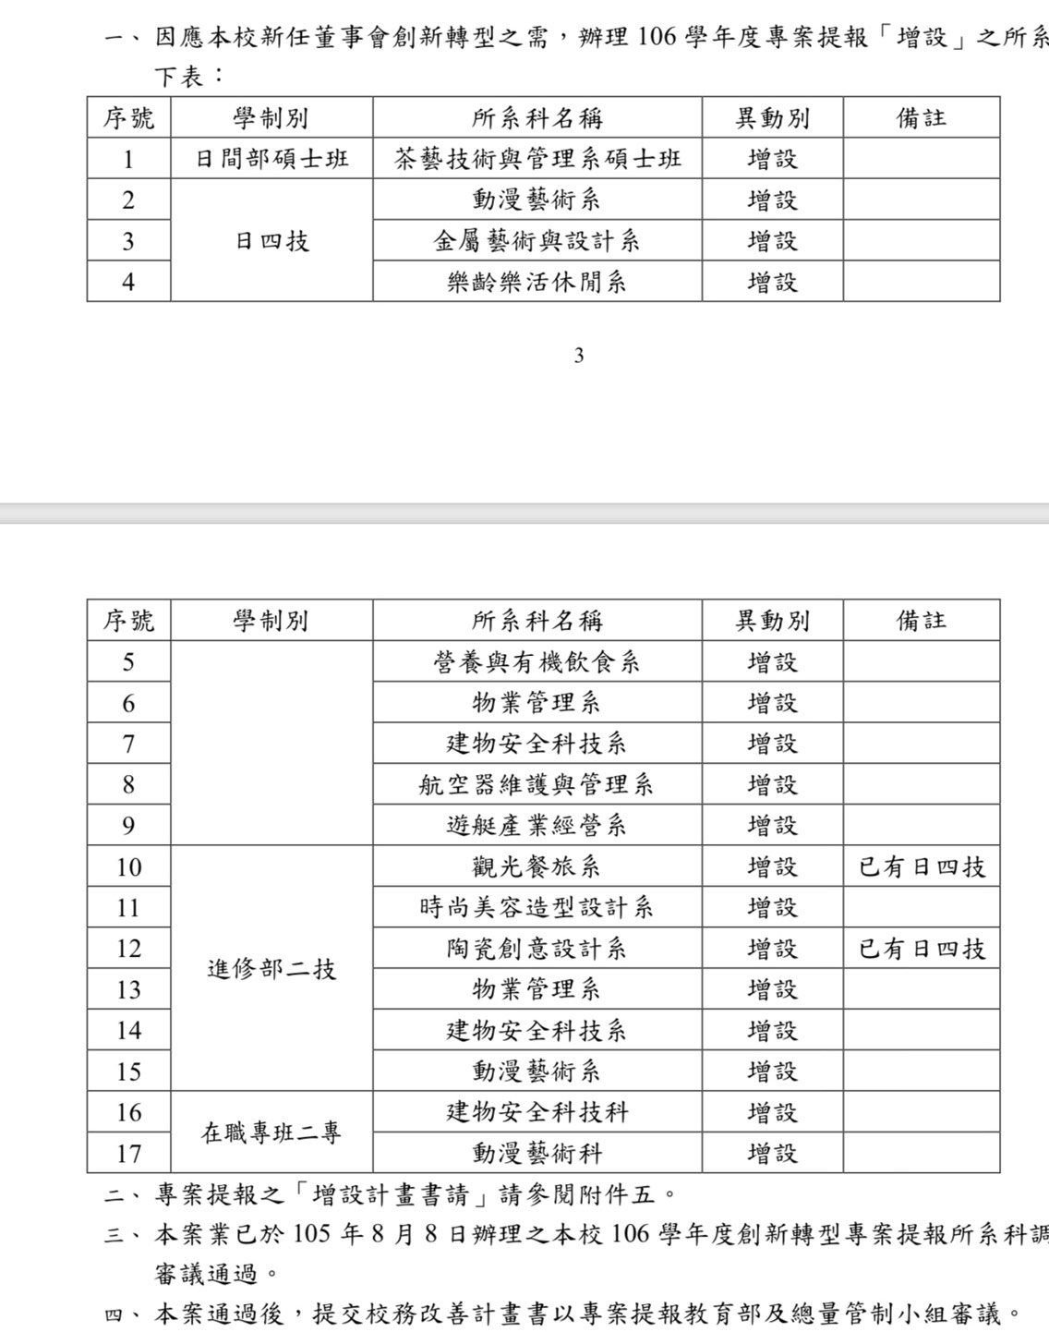

表二 實際停招19系科
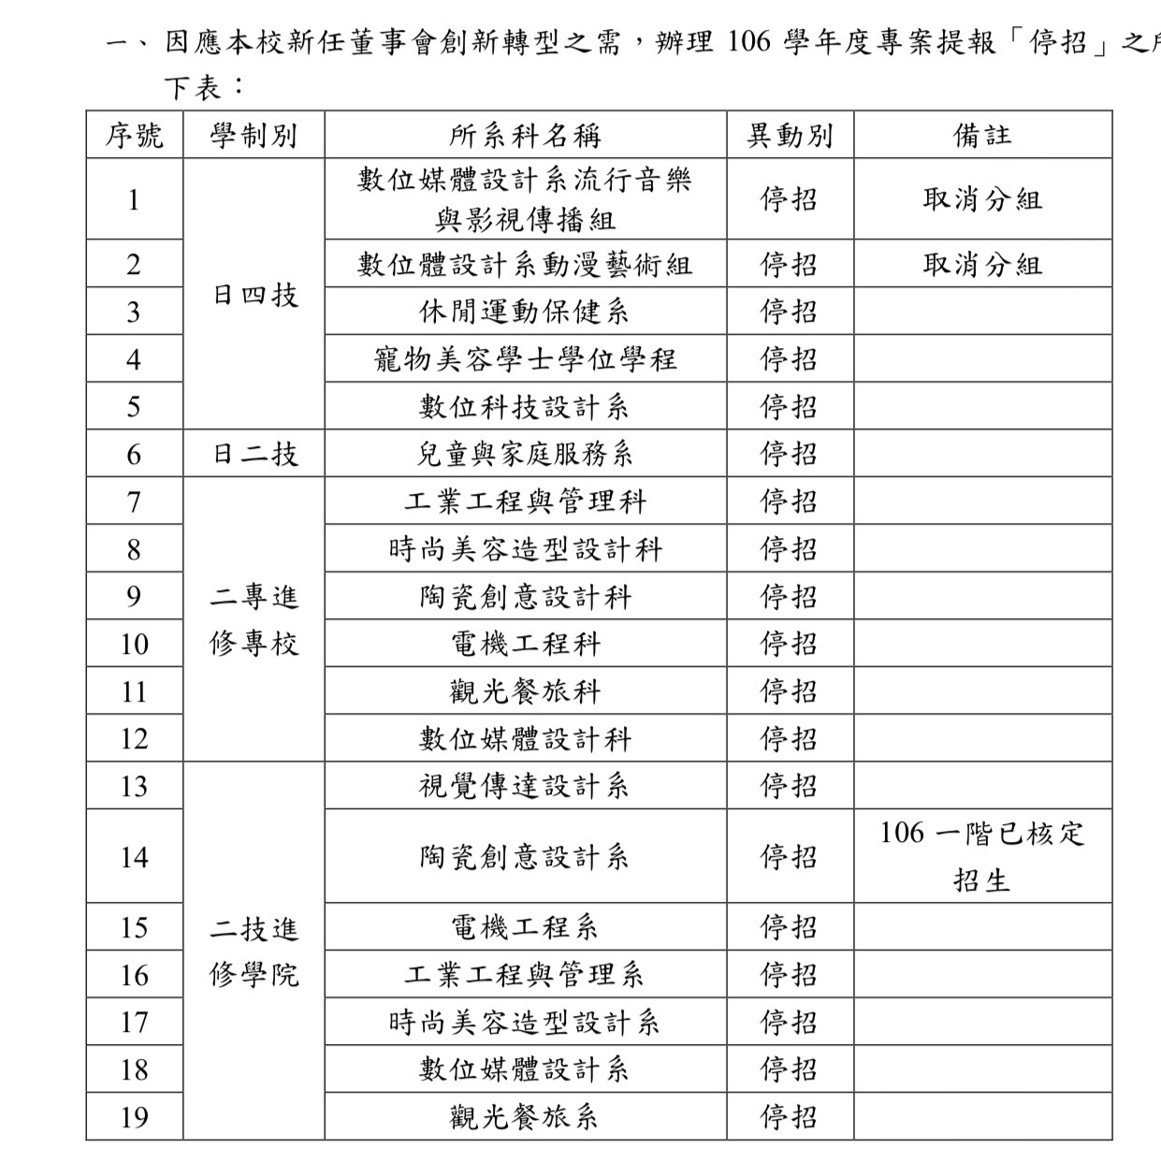

表三 亞太創意技術學院 消失的系科
 | 105學年度 |  | 106學年度
 | 公益董事會 |  | 怡盛董事會
 | 原：2所21系(科) |  | 剩：2所4系(科)
碩士 | 文化創意設計研究所  茶陶創意設計研究所 | 碩士 | 文化創意設計研究所  茶陶創意設計系
大學四技部 | 兒童與家庭服務系、觀光餐旅系、休閒運動保健系、休閒運動保健系、茶業技術應用系、陶瓷創意設計系、視覺傳達設計系、數位科技設計系、數位媒體設計系、觀光餐旅系、寵物美容學士學位學程 | 大學四技部 | 觀光餐旅系
進修部 | 兒童與家庭服務系  茶陶創意設計系  時尚美容造型設計系  觀光餐旅系  (二專-兒童與家庭服務科) | 進修部 | 兒童與家庭服務系  茶陶創意設計系  時尚美容造型設計系  觀光餐旅系  (二專-兒童與家庭服務科)
進修學院  二技 | 工業工程管理系  多媒體與遊戲發展學系  時尚造型設計系  視覺傳達設計系  電機工程系  觀光餐旅系  兒童與家庭服務系 | 進修學院  二技 | 全面停招
進修專校二專 | 工業工程管理科  多媒體與遊戲發展學科  時尚造型設計科  視覺傳達設計科  電機工程科  觀光餐旅科  兒童與家庭服務科 | 進修專校二專 | 全面停招
表四. 惡意停招/招生績優系科
系科/時間 | 105學年度註冊率 | 106學年度停招
 | (公益董事會) | (怡盛董事會)
多媒體遊戲科(二專) | 100% | 0
多媒體遊戲系(二技) | 80% | 0
電機系(二技) | 98% | 0
工業工程管理系(二技) | 100% | 0
數位媒體設計系(二技) | 70% | 0
表五.全校註冊率
學年度 | 105學年度 | 106學年度 | 107學年度
董事會 | 公益董事會 | 怡盛董事會 | 怡盛董事會
大學部註冊率 | 45.2% | 2% (僅招1人) | 已被提除全國聯招
觀光餐旅系 | 87% | 2%
表六. 105~107全校人數變化
學年度 | 105學年度 | 106學年度 | 107學年度
董事會 | 公益董事會 | 怡盛董事會 | 怡盛董事會
科系數量 | 2所21系科 | 2所4系科 | 未核定
新設科系 |  | 0 | 0
全校總人數 | 約2,000人 | 約900人 | 約剩300人
亞太師生想請問教育潘文忠部長、技職司楊淑惠司長
- 亞太師生做錯什麼? 教育部為何出賣亞太師生? 為何讓原有的16億校園公共財變成怡盛保全私人產?
- 怡盛保全後入主後，加速學校惡化…為什麼教育部遲不懲罰不良董事會，反而拖延瀆職、戕害校內師生被迫流離失所!
- 亞太倒校後教育部繼續不良董事會轉型? 轉為其他機構繼續申請國家補助款嗎?繼續吞食人民的納稅錢嗎?

亞太創意技術學院師生具體訴求
(一)亞太因公益董事金錢交易移轉，已違背私校教育法之公共性。陳請教育部立即依私校法第25條，聲請法院解任亞太學校法人董事會全體董事職務，回歸公益董事、公益校園。
(二)黃某入主學校後，主持校務及相關會議，任意干涉校務，導致校務無法正常運作；其所安排董事則全為家屬及自家公司職員，已違反私校教育法及亞太捐助章程之相關規定。請教育部立即依私校法第25條，聲請解任亞太董事會。
(三)黃某入主亞太後，主動停招11系所（惡意停招優良系所），再以教師沒課逼退，最終以學生沒課可修脅迫學生轉學，已嚴重侵犯教師生存權及學生之學習權益。請教育部亡羊補牢，確保師生權益。
(四)亞太未經「協議」或被脅迫同意扣薪減薪，已違反《教師待遇條例》之規定。請教育部立刻進駐協商，恢復教師薪資，並返還所有教職員師遭積欠多年之所有薪資。
(五) 為杜絕不良董事會利用轉型計畫，另做他途。我們呼籲各黨派立委，務必嚴審把關「私校轉型及退場條例草案」。不讓「私校轉型」會成為既得利益者的煙霧彈和蒙混、佔據人民財產的道具。

